Муниципальное бюджетное общеобразовательное дошкольное учреждение
«Солнышко»

Конспект урока для 1 класса

«Непосредственно образовательной деятельности по математике»

Подготовила воспитатель
Абулханова Ляля Мунировна

г.Губкинский 2013 год

Программное содержание:
Освоение детьми счета в пределах «6».
Познакомить с образованием числа 7. Цифрой 7.
Устанавливать соответствие между количеством предметов и цифрой.
Упражнять в умении анализировать, делать выводы, развивать логическое мышление, смекалку, находчивость.
Наглядный материал:
куклы ненцы,
цифры,
птицы ,
числовой ряд,
фишки,
стихи,
музыка.

Ход занятия:
Ребята, я приглашаю вас в увлекательную путешествию. А куда вы отгадайте сами.
Она, как оленья шкура,
от моря до моря лежит –
то рыжей, то белой, то зелёной становится. (Тундра). Правильно. А поедим мы с вами на оленях.
Звучит мелодии Ямала.
Кого вы видите на поляне? Это куклы ненцы. Давайте сосчитаем их и покажем цифру. – Правильно. Их шесть, значит цифра 6. Получают фишки.
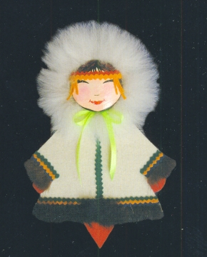

Я вижу на поляне птиц, давайте сосчитаем. Их там шесть, тут прилетела еще одна птица. Сколько их стало? Семь.
(Дети собираются для игры на коврике).
Сколько птиц?
Мы с этой цифрой уже знакомы?
Мы увидели 6 птиц.
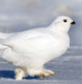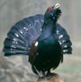
Посмотрели кругом, увидели, как прилетела еще одна птица.
Сколько всего получилось птиц? (7)
Какую цифру нужно показать? (7)
Как получили 7 птиц? (к 6 добавили еще 1)
Значит, мы на этой поляне познакомились с числом и цифрой…. (7) (показ большой цифры 7)
Ой, она мне, что-то говорит.
Интересное предложение.
Цифра 7 хочет с вами познакомиться поближе. Вот, например, она у вас спрашивает, на что она похожа?
«Вот семерка – кочерга.
У нее одна нога»
«Очень похожи семерки на клюшки
Для хоккеиста
И для старушки».
Получают фишки.
Давайте возьмем с собой в путешествие цифру 7, и пойдем дальше.
Физкультминутка.
Вижу пенек «Затерянных цифр»
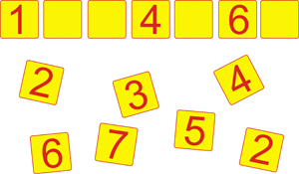

Как вы думаете, что произошло на этой поляне? (Потерялись цифры.)
А что нужно сделать? (Найти цифры и заполнить ими числовой ряд).
Мне нужны 2 помощника, которые проверят, правильно ли вы расставили цифры (помощники – дети проверяют).
А теперь ответьте на мои вопросы:
- Какое число в числовом ряду наименьшее?
- Какое число в числовом ряду наибольшее?
- Назовите соседей ;
- Назовите седьмой день недели;
- Сколько цветов у радуги?
(За правильные ответы дети получают фишки).

Молодцы! Вы справились со всеми заданиями. Но наше путешествие подошло к концу и нам пора возвращаться домой. Давайте вернемся к нашим оленям. Звучит ненецкая музыка.
Вот мы уже и дома.
- С какой цифрой мы сегодня познакомились во время нашего путешествия?
- В какие игры играли?
- Что вам понравилось больше всего?
До свидания.

Список использованной литературы
1.Л.А.Венгер «Программа «Развитие», 2010
2. Няруй В.Н., Сэрпиво В.М. Ненцы: уроки предков/ Научно-методическое пособие для педагогов и родителей. - СПб.: филиал издательства «Просвещение», 2008 г.

